Администрация МО «Усть-Коксинский район» информирует возможности предоставления в аренду следующих земельных участков для индивидуального жилищного строительства:
1) с кадастровым номером: 04:08:011313:891, с местоположением: Республика Алтай, Усть-Коксинский район, с. Усть-Кокса, пер. Осенний, 4, площадью 1500 кв.м.;
2) с местоположением: Республика Алтай, Усть-Коксинский район, с. Усть-Кокса, ул. Лиственная, 17Б, площадью 1312 кв.м;
3) с местоположением: Республика Алтай, Усть-Коксинский район, с. Усть-Кокса, ул. Березовая, 1А, площадью 1314 кв.м;
4) с местоположением: Республика Алтай, Усть-Коксинский район, с. Усть-Кокса, ул. Аргучинского, 63Б, площадью 1057 кв.м;
5) с местоположением: Республика Алтай, Усть-Коксинский район, с. Сугаш, ул. Кедровая, 16, площадью 2000 кв.м;
6) с местоположением: Республика Алтай, Усть-Коксинский район, с. Мульта, ул. Героя Казанцева Павла Лукича, 19, площадью 1350 кв.м;
7) с местоположением: Республика Алтай, Усть-Коксинский район, с. Мульта, ул. Героя Казанцева Павла Лукича, 29, площадью 1610 кв.м;
8) с местоположением: Республика Алтай, Усть-Коксинский район, с. Мульта, ул. Героя Казанцева Павла Лукича, 30, площадью 1593 кв.м;
9) с местоположением: Республика Алтай, Усть-Коксинский район, с. Мульта, ул. Героя Казанцева Павла Лукича, 31, площадью 1519 кв.м;
10) с местоположением: Республика Алтай, Усть-Коксинский район, с. Мульта, ул. Героя Казанцева Павла Лукича, 32, площадью 1578 кв.м;
11) с местоположением: Республика Алтай, Усть-Коксинский район, с. Мульта, ул. Героя Казанцева Павла Лукича, 33, площадью 1593 кв.м;
Лица, заинтересованные в предоставлении вышеуказанных земельных участков для указанных целей, вправе в течение тридцати дней со дня опубликования настоящего извещения подавать в администрацию МО «Усть-Коксинский район» заявления о намерении участвовать в аукционе на право заключения договора аренды.
Заявления подаются в письменной форме заинтересованным лицом лично при наличии документа, удостоверяющего личность, либо уполномоченным представителем заявителя при наличии документа, подтверждающего права (полномочия) представителя, по адресу: Республика Алтай, Усть-Коксинский район, с. Усть-Кокса, ул. Харитошкина, д. 3. Дата окончания приема заявлений: 25.10.2021 г.
Со схемами расположения вышеуказанных земельных участков можно ознакомиться по адресу: с. Усть-Кокса, ул. Харитошкина, д. 6, в отделе архитектуры и земельных отношений Администрации МО «Усть-Коксинский район, с 09⁰⁰ до 17⁰⁰ часов, по следующим дням: понедельник, среда (приемные дни), а также на официальном сайте Администрации МО «Усть-Коксинский район» http://altay-ust-koksa.ru/ и сайте https://torgi.gov.ru.»

с. Мульта, ул. Героя Казанцева Казанцева Павла Лукича 32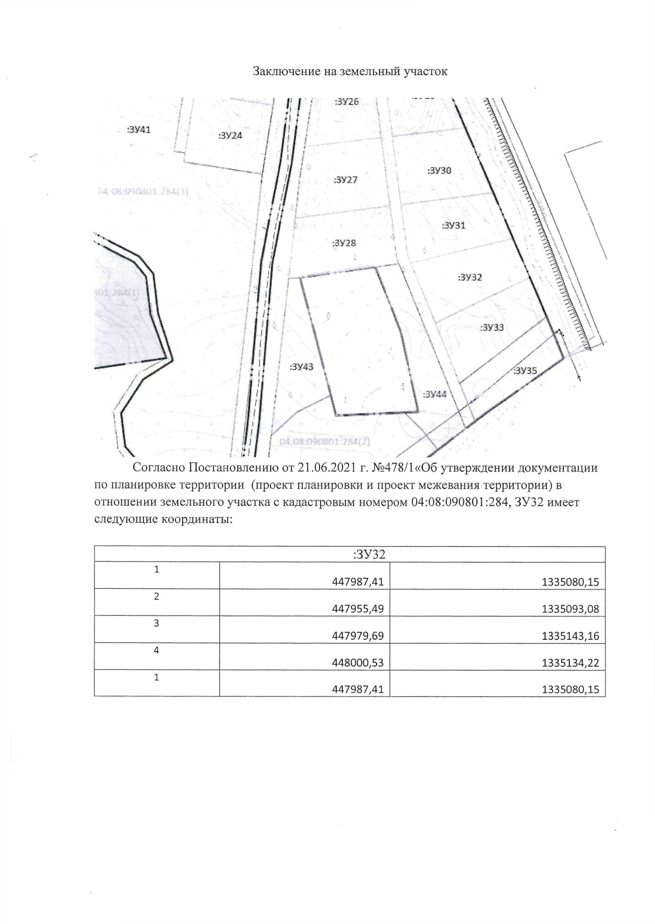
с. Мульта, ул. Героя Казанцева Павла Лукича, 33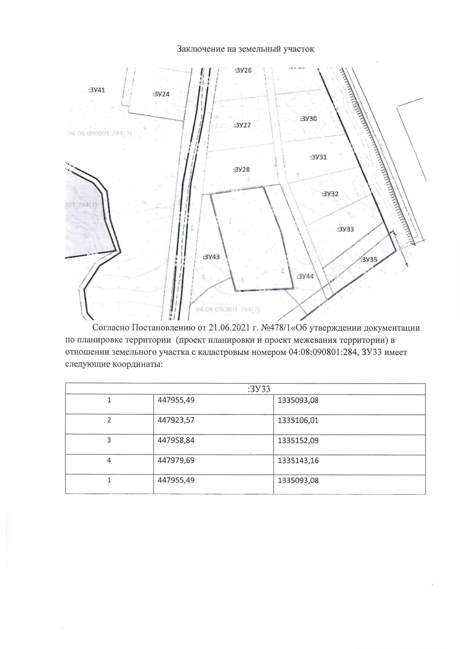
с. Сугаш, ул. Кедровая, 16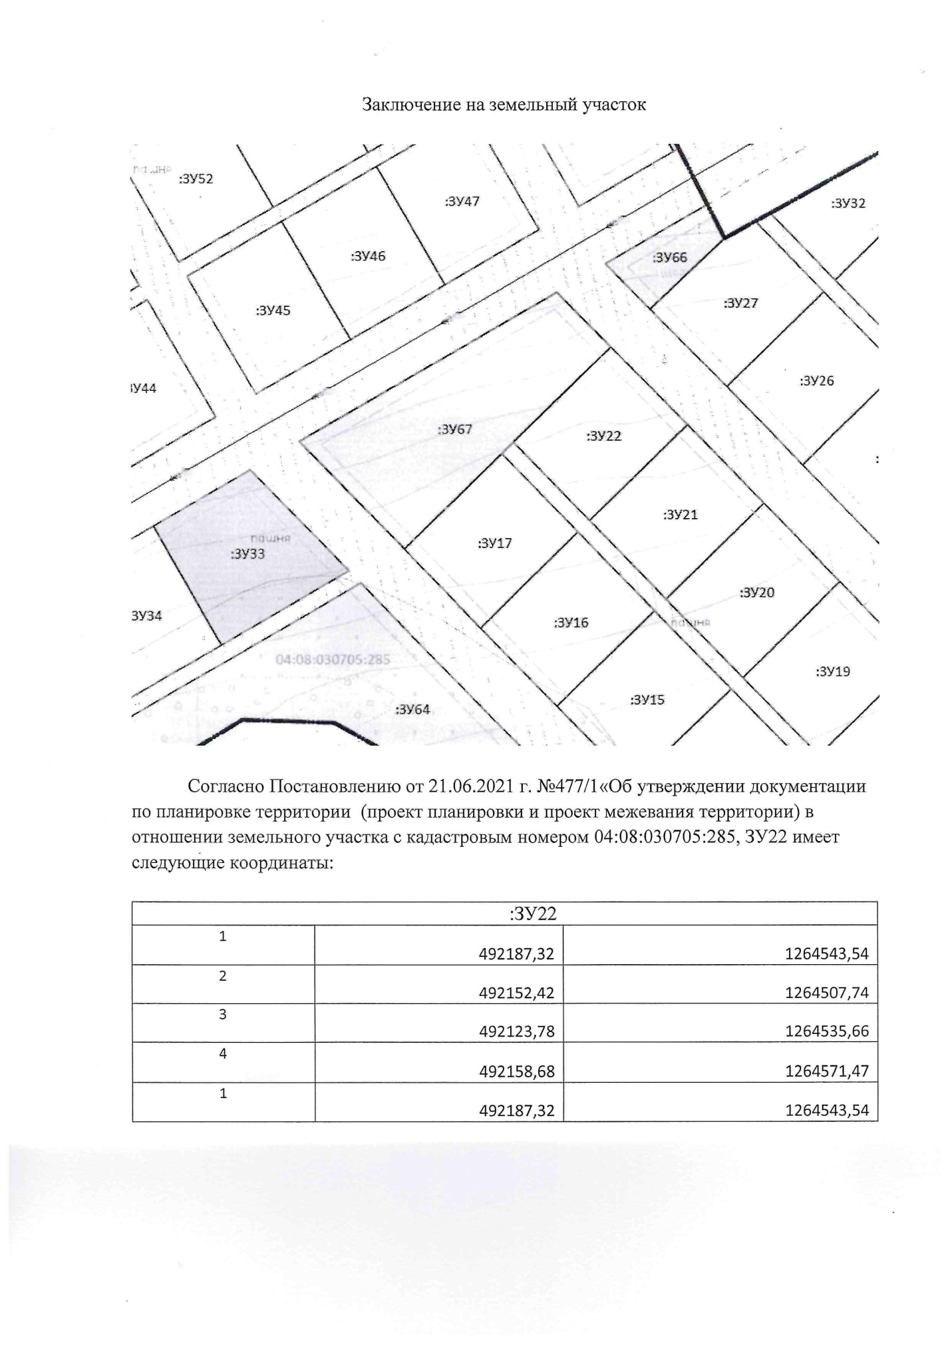
с. Усть-Кокса, ул. Аргучинского, 63Б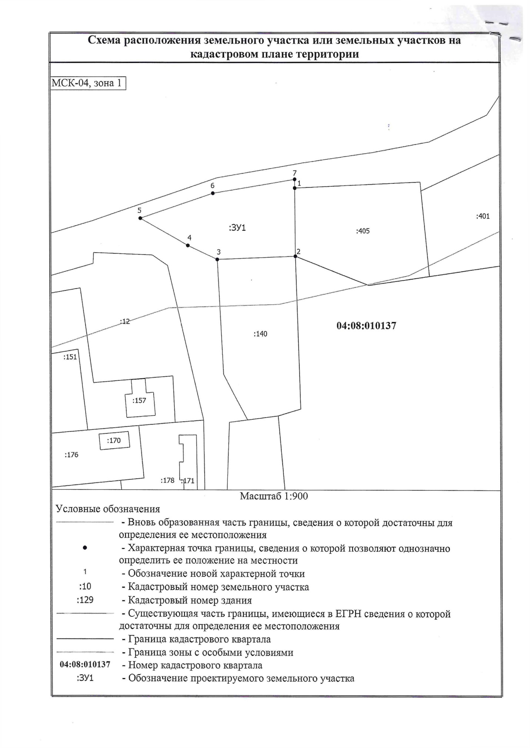
с. Усть-Кокса, ул. Березовая, 1А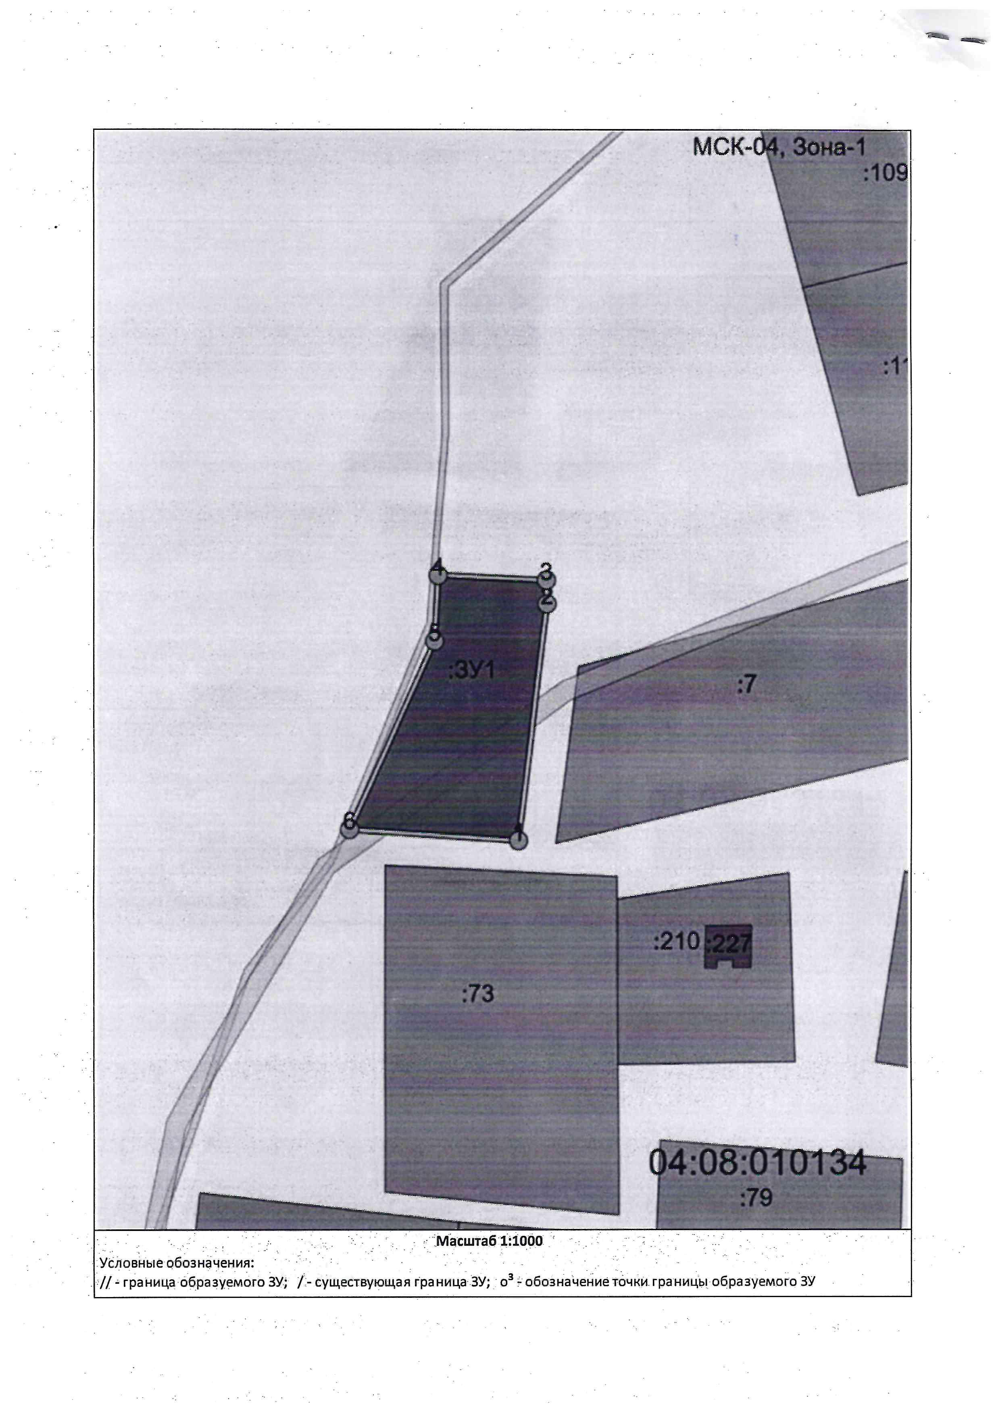
с. Усть-Кокса, ул. Лиственная, 17Б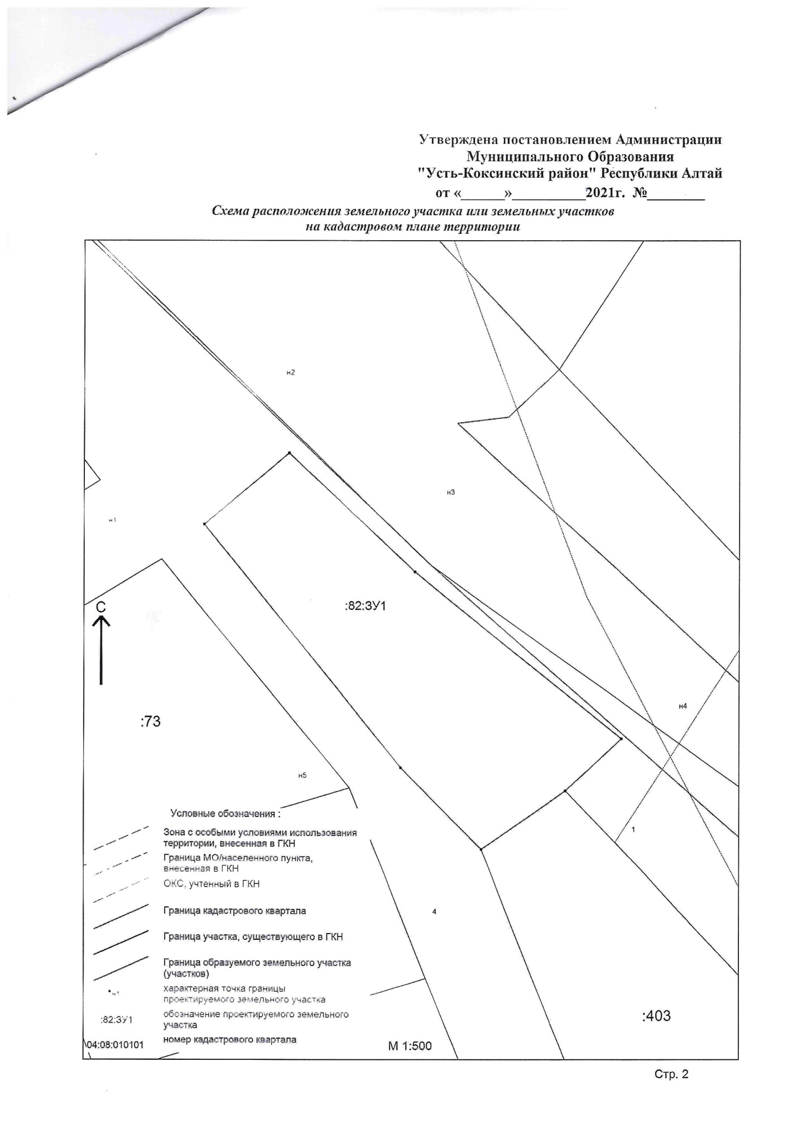
с. Мульта, ул. Героя Казанцева Павла Лукича, 19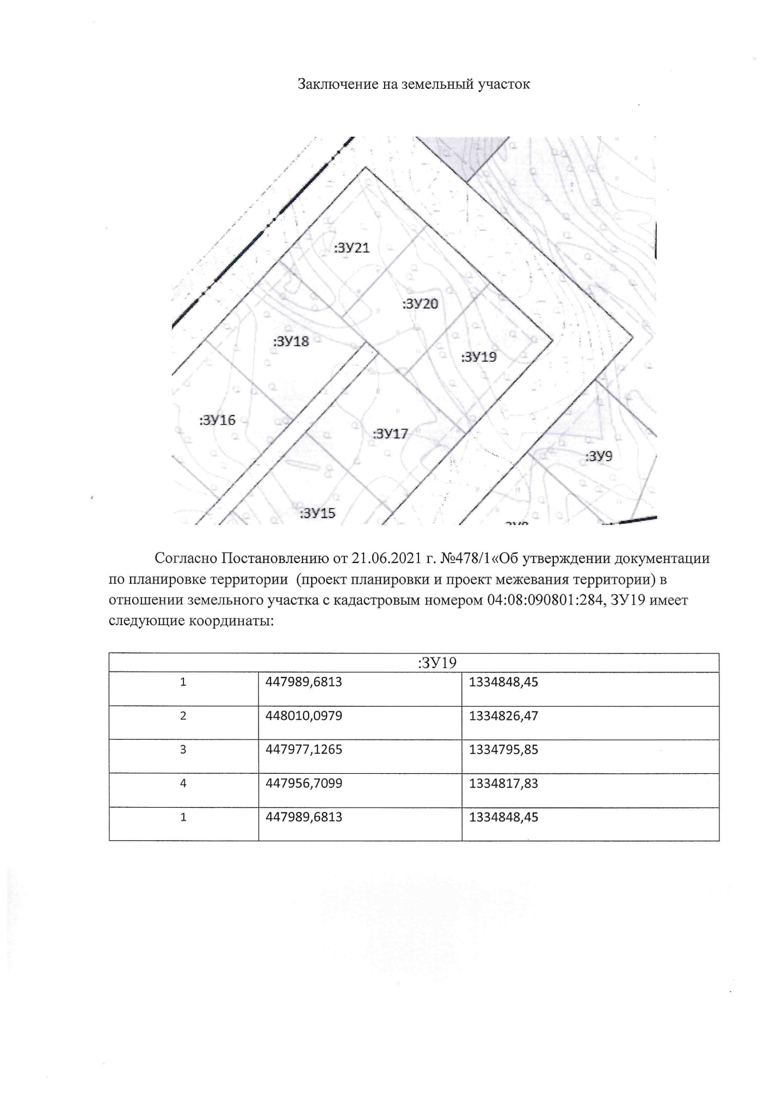
с. Мульта, ул. Героя Казанцева Павла Лукича, 29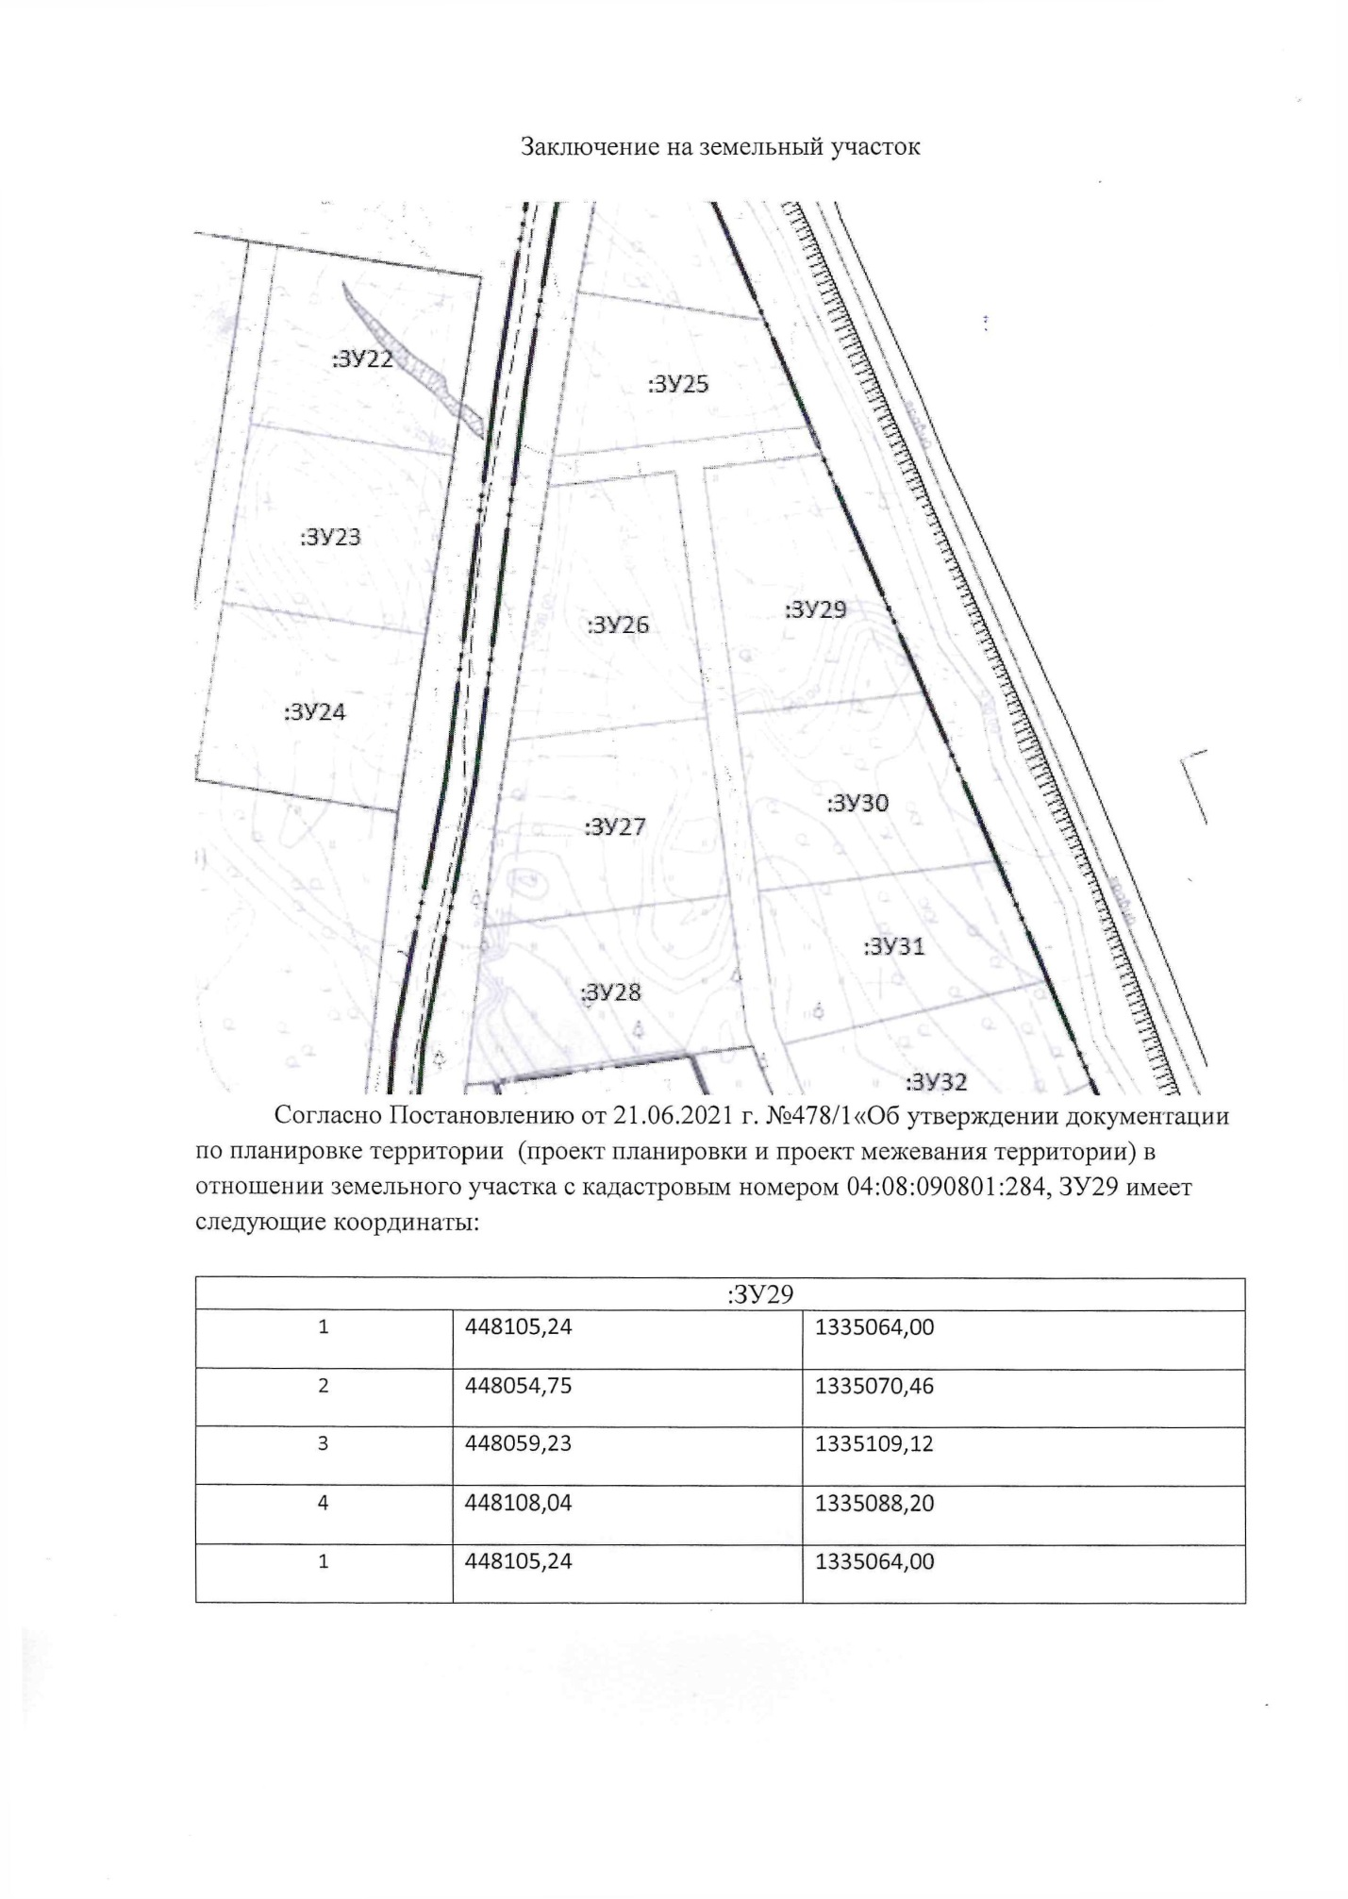
с. Мульта, ул. Героя Казанцева Павла Лукича, 30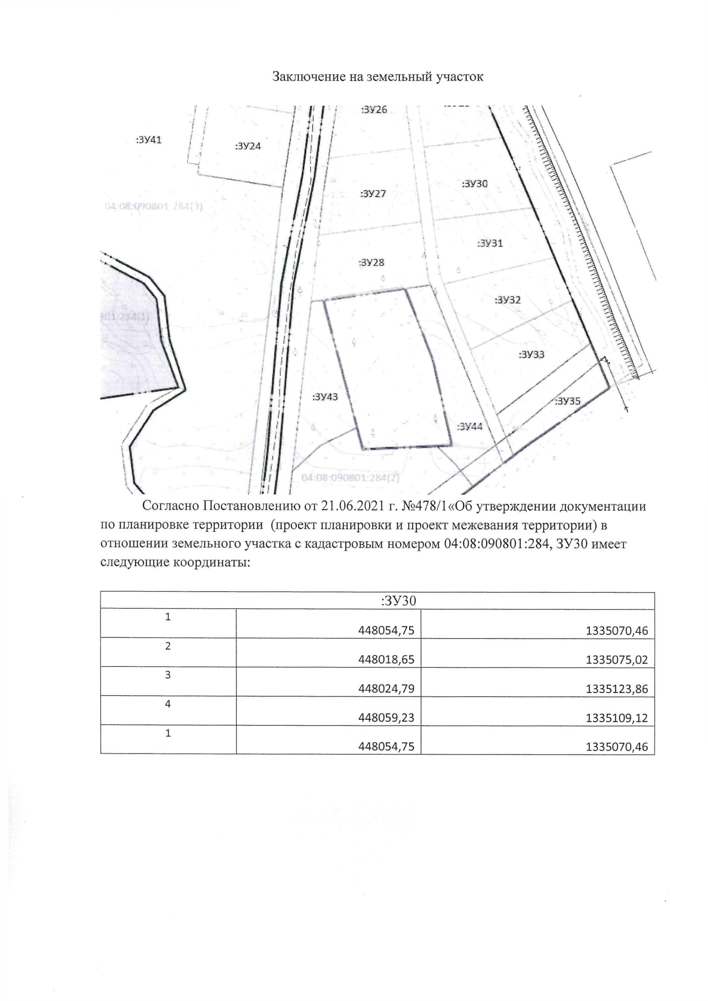с. Мульта, ул. Героя Казнцева Павла Лукича, 31